北郊中学初中分校
数学教研组简报
第一期
2008年
11月25日
主编：八年级备课组
编委：数学教研组全体成员


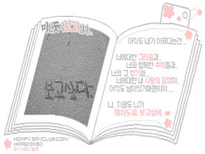

Maths
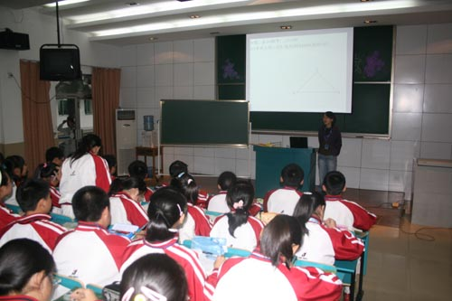
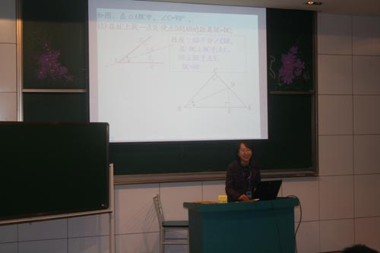

组员风采
星期三下午第四节课，数学组张玲洁老师在学校蓝厅开设了一堂《轴对称图形》的复习研究课。
针对八年级几何教学特点，张老师对学生提出了三方面的要求：识图，画图，逻辑语言的书写。张老师从一个基本图形引入，介绍三个基本图形并复习了相关概念，然后在各种类型的题目中应用。
课上学生积极举手，在老师的引导下畅所欲言，达到了复习的效果。作为一名年轻的老师，面对章节知识点多，任务重，题型多等困难，张老师在很短的时间内精心准备了这堂课，给其他老师的复习课提供了很好的方法，也让自己得到了锻炼，值得我们其它老师学习。（祁舒月 ）

董正理

常州市初中数学教学研究主要成员。北郊中学数学学科带头人，中学高级教师，市优秀班主任，数学竞赛优秀辅导员，课题研究负责人。 长期从事初中数学教学和研究，主张自主愉快学数学，使礼节学生不仅读的数学优秀成绩，还具备了继续学习的充足潜能，受到学生的普遍赞赏。 指导学生数学竞赛中连续取得一等奖和其他奖项，竞赛成绩名列市前茅。 在全国多家省级以上刊物发表了数十篇教学研究论文。在市内、省内、国内多种学术性会议上作学术报告和上示范课。

鲍顺智
二级教师，一级教练员，数学教研组副组长。连续三年担任初三数学教学工作，所带班级成绩优秀，连续7年担任班主任，多次被评为“校文明班级”、“市文明班级”，个人被评为“市优秀班主任”、“市优秀团干部”。教学格言：一切为了学生，为了学生的一切，为了一切学生。
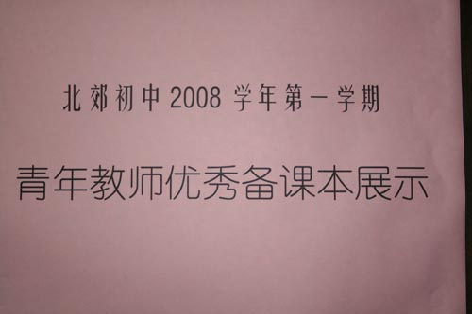
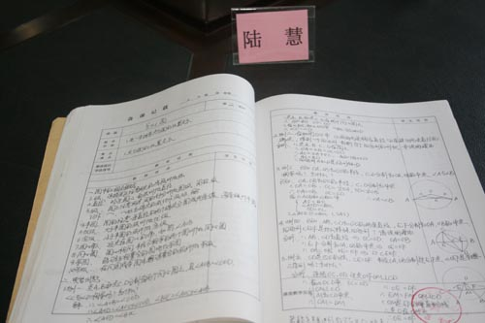
九年级参加期中考试网上答卷
11月5日至7日，全校进行期中质量调研。在这次调研中，九年级的数学调研方式进行了改变：从以往的卷面答题改为网上答卷。在进行网上答卷之前，班主任和任课老师对九年级的同学们进行了辅导，教他们如何在电脑上进行各种题型的答题方法。经过辅导，同学们都适应了这种高科技的调研方法，并熟练地进行了网上答卷。调研过程中，同学们仍像卷面答题时一样，遵守考场秩序，认真答卷，因此这次调研也取得了很大的成功。

数学组积极参加市教研活动
董正理老师和鲍顺智老师参加了市《期中、期末试题命题研讨》，鲍顺智老师参加了《江苏省初中数学评价课题组研讨》。在研讨会中，老师们与其他学校的老师进行了交流与学习，共同探讨数学教学工作中的问题，为今后的教研工作做了充分的准备，使今后的数学教学工作开展地更顺利。

进行期中质量分析
期中质量调研之后，数学组在教研活动时进行期中质量分析。七八九三个年级的备课组长做了试卷分析，总结了课堂教学的得失，以及在将来的教学活动中对现存的问题的改进措施。

认真研讨中考数学试题
因为今年的数学中考将进行全省统考，所以数学组要及早地做好准备。数学组的老师们认真地研究各地中考试题的特点，把握命题方向，在组内进行研讨。经过对中考试题的认真研究，使九年级的毕业复习更有针对性。
同时，数学组还将开展组内青年教师中考模拟试题命题比赛。
青年教师认真备课，教学进步明显

数学组的青年教师充满干劲，在上课前总是认真备课，备课本上认真工整的字迹、仔细的例题分析，都体现了青年教师教学的一丝不苟。在他们兢兢业业的工作下，数学教学也取得了明显的进步。

教学研究
数学组教师积极参加教学研究
撰写多篇论文
10月，数学组张玲洁老师的《方格子背景下的数学》，黄海燕老师的《抓住教育契机，促进学生发展》，吕娟老师的《整体思想在数学中妙用》参加了省论文比赛。鲍顺智老师的《浅谈数学课堂的有效教学》发表在《数学学习与研究》

认真开展课题研究
不断深化教学改革。
为了进一步发挥教研组功能，数学组开展了课题研究。组内的教师积极参与了课题研究《情境预设与生成》。老师们以备课组为单位，开展业务学习活动，大家一起探讨、交流，共同提高教育教学水平。

